|  |  |  |  |  |
| --- | --- | --- | --- | --- |
| Trường Tiểu học Yết Kiêu  Họ và tên: .....................................  Lớp: 1 ... | | **BÀI KIỂM TRA ĐỊNH KÌ CUỐI NĂM HỌC**  **MÔN TIẾNG VIỆT**  (Thời gian kiểm tra đọc hiểu và kiểm tra viết : 50 phút) | | |
| Điểm | Nhận xét  ..........................................................................................................................................  ..........................................................................................................................................  .......................................................................................................................................... | | GV coi, chấm  (Kí và ghi rõ họ tên) |

**A- KIỂM TRA ĐỌC: 10 ĐIỂM**

**I. Đọc thành tiếng kết hợp với kiểm tra nghe - nói: ( 6 điểm)**

GV cho học sinh bốc thăm đọc và trả lời câu hỏi của bài đọc có trong phiếu

Bài đọc:................................................................................... Đạt ......./ 6 điểm

**II. Đọc hiểu: ( 4 điểm) - 20 phút**

1. Đọc thầm bài:

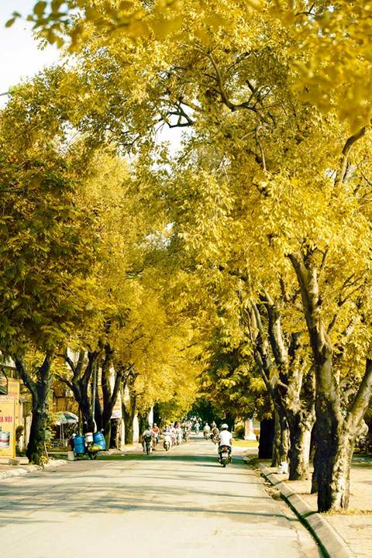

**Cây cơm nguội**

Con đường này đẹp vô cùng. Hai bên đường toàn là cây cơm nguội cổ thụ. Tôi sững sờ trước hai bờ cây vàng óng.

Xen giữa vòm lá vàng rợi là một vài cây đã rũ hết lá. Những cây này có vẻ đẹp riêng. Cành cây trơ trụi màu hung nâu nổi lên trên nền trời xám nhạt. Cành cây cơm nguội mảnh dẻ, nhiều nhánh nhỏ.

Cây cơm nguội đẹp cả bốn mùa. Còn mùa xuân, lá cây đẹp nõn nà, xanh mướt hệt như những hạt cốm non

**Theo** *Trần Hoài Dương*

2**. Dựa vào bài đọc, khoanh tròn vào chữ cái trước ý trả lời đúng và hoàn thành bài tập:**

**Câu 1**: **(M1)** **Bài văn tả cây gì? (1 điểm)**

|  |  |  |
| --- | --- | --- |
| A. cây bàng | B. cây cơm nguội | C. cây bàng |

**Câu 2: (M1) Chọn từ điền vào chỗ chấm trong câu sau:** **(1 điểm)**

***Cành cây cơm nguội ..........., nhiều nhánh nhỏ.***

|  |  |  |
| --- | --- | --- |
| A. màu hung | B. nhiều nhánh nhỏ | C. mảnh dẻ |

**Câu 3: (M2)**  **Mùa xuân, lá cây cơm nguội như thế nào? (1 điểm)**

|  |  |  |
| --- | --- | --- |
| A. đẹp nõn nà | B. xanh mướt | C. cả A và B |

**Câu 4: (M3)**  **Viết từ 1 đến 2 câu nói về một loài cây mà em yêu thích (1 điểm)**



**B - KIỂM TRA VIẾT ( 10 điểm )**

**I. Nghe viết bài:** (6 điểm) **- 20 phút**

**Mặt trời thức giấc**

Mặt trời đánh thức những búp lá xanh biếc, làm xoè nở những bông hoa rực rỡ. Cây xanh mạnh mẽ vươn cành, đơm hoa kết quả. Bông hoa thì thầm: Cảm ơn mặt trời!

**II. Bài tập : 4 điểm - 10 phút**

**1. (M1)** **Điền vào chỗ trống oanh hay oach và dấu thanh (0,5 điểm )**

|  |  |
| --- | --- |
| chim ……….. | thu h……….. |

**2. (M1)** **Điền vào chỗ trống c hay k và dấu thanh (0,5 điểm )**

|  |  |
| --- | --- |
| ........ông viên | .......iên trì |

**3. (M2)**  **Điền từ vào dưới mỗi tranh (0,5 điểm )**

…………………..….



…………………….

**4. (M2)** **Chọn tiếng phù hợp trong ngoặc đơn điền vào chỗ trống (1 điểm)**





a. Con chim cần ………………….. để bay.

b. Con cá cần ……………….. để bơi.

c. Con hổ cần ………. để ở.

**5. (M3)** **Sắp xếp từ sau thành câu rồi viết lại cho đúng (1 điểm)**

**đánh thức, ông mặt trời, học bài, bạn nhỏ, dậy.**



**PHẦN ĐỌC THÀNH TIẾNG**

Học sinh bốc thăm đọc và trả lời câu hỏi một trong các bài đọc *( Thời gian không quá 2 phút/1 HS)*

**Bài đọc 1:**

**Bố và bé Duyên**

Bố của bé Duyên làm ở đài truyền thanh huyện, cách nhà khá xa. Bố đi làm bằng xe máy. Buổi chiều, cứ về đến đầu xóm là bố huýt sáo. Cún con nghe tiếng, liền vội chạy ra, mừng xoắn xuýt . Bé Duyên thì cười toe toét, cứ giật giật cái áo khoác của bố, đòi bế.

**Câu hỏi:** Bố của bé Duyên làm ở đâu?

**Bài đọc 2: Sau cơn mưa**

**Sau trận mưa rào, mọi vật đều sáng và tươi. Những đóa râm bụt thêm đỏ chói. Bầu trời xanh bóng như vừa được giội rửa. Mấy đám mây bông trôi nhởn nhơ, sáng rực lên trong ánh mặt trời.**

**Câu hỏi**: Sau trận mưa rào, mọi vật thế nào?

**Bài đọc 3:**

**Chim sơn ca**

Trưa mùa hè, nắng vàng như mật ong trải nhẹ trên khắp các cánh đồng cỏ. Những con sơn ca đang nhảy nhót trên sườn đồi. Chúng bay lên cao và cất tiếng hót vang mãi đi xa.

Câu hỏi: Những con sơn ca nhảy nhót ở đâu?

**HƯỚNG DẪN CHẤM CUỐI NĂM - NĂM HỌC 2022 - 2023**

**Môn Tiếng Việt – Lớp 1**

***(Kiểm tra kĩ năng đọc)***

1. Kiểm tra kĩ năng đọc (10 điểm)

a. Đọc thành tiếng (6 điểm)

- Đọc đúng, lưu loát toàn bài, rõ ràng (đúng tiếng, ngắt nghỉ đúng câu, lưu loát, tốc độ tối thiểu 30 tiếng/phút): 6 điểm.

- Mỗi lỗi đọc sai, đọc thừa, đọc thiếu hoặc không đọc được (dừng quá 5 giây/tiếng): trừ 0,25

b. Đọc hiểu (4 điểm) Khoanh đúng mỗi đáp án của câu 1 và 2 được 1 điểm

- Đáp án:

+ Câu 1: B

+ Câu 2: C

+ Câu 3: C

+ Câu 4: Viết từ 1 đến 2 câu nói về một loài cây mà em yêu thích được 1 điểm.

Ví dụ: Cây phượng nở hoa đỏ rực vào mùa hè.

**HƯỚNG DẪN CHẤM CUỐI NĂM - NĂM HỌC 2022 - 2023**

**Môn Tiếng Việt – Lớp 1**

***(Kiểm tra kĩ năng viết)***

**1) Nghe viết.**

- HS nghe viết đúng, chữ viết đẹp, đúng kĩ thuật 6 điểm.

- Mỗi lỗi sai (viết sai tiếng, vần, âm đầu, dấu thanh) trừ 0,25 điểm.

- Chưa đúng kĩ thuật trừ tối đa 1,5 điểm.

**2) Bài tập**

**Câu 1:** (0,5 điểm)Điền đúng vào chỗ trống oanh hay oach và dấu thanhvào mỗi chỗ chấm được 0,25 điểm.

|  |  |
| --- | --- |
| chim oanh | thu hoạch |

**Câu 2:** 0,5 điểm)Điền đúng phụ âm đầu vào mỗi chỗ chấm được 0,25 điểm.

|  |  |
| --- | --- |
| công viên | kiên trì |

**Câu 3:** (1 điểm) Điền đúng từ vào mỗi mỗi tranh (0,5 điểm )



Con mèo



Hoa phượng.

**Câu 4:** (1 điểm) Chọn đúng tiếng phù hợp trong ngoặc đơn điền vào mỗi chỗ trống (0,33 điểm)





a. Con chim cần **bầu trời** để bay.

b. Con cá cần **nước** để bơi.

c. Con hổ cần **rừng** để ở.

**Câu 5:** (1 điểm) Sắp xếp câu đúng được 1 điểm

**Ông mặt trời đánh thức bạn nhỏ dậy học bài.**